Tổng hợp Big Data và
Quy trình Xử lý Dữ liệu
BNPL Big Data Platform
Tài liệu kỹ thuật tổng hợp kiến trúc dữ liệu, luồng xử lý batch và streaming, Data Quality, Medallion Architecture, data drift, tối ưu lưu trữ và bằng chứng xử lý phân tán đã kiểm chứng trong project.
110,000  Historical rows đã chạy end-to-end | 6  Kafka partitions | 26,948  Prediction rows tại mốc P3 | 12/12  Spark tests đạt

Phiên bản tổng hợp
Ngày 22 tháng 9 năm 2026

1. Tóm tắt điều hành
Project xây dựng một nền tảng dữ liệu BNPL end-to-end, trong đó dữ liệu lịch sử đi theo batch path để tạo dữ liệu tin cậy, analytics và huấn luyện mô hình; dữ liệu giao dịch mới đi qua Kafka và Spark Structured Streaming để lưu raw event và thực hiện dự đoán rủi ro gần thời gian thực. Machine Learning là một downstream use case. Trọng tâm Big Data nằm ở ingestion, lưu trữ phân lớp, xử lý phân tán, chất lượng dữ liệu, incremental processing và khả năng vận hành lại an toàn.
Kết luận chính: hệ thống đã chứng minh được logical distributed processing trên Docker local, loại bỏ các bottleneck lớn ở Spark driver, xử lý song song sáu Kafka partitions, quản lý duplicate bằng checkpoint và idempotent upsert, đồng thời bổ sung data drift và small-file maintenance. Kết quả này không được diễn giải thành physical multi-node production scale vì hai Spark workers vẫn dùng chung một máy và một MinIO node.

Giá trị kỹ thuật nổi bật
- Batch ingestion được tách thành download/staging và Spark distributed read; driver không còn tạo DataFrame từ toàn bộ Python list.
- Kafka topic có 6 partitions; prediction ghi PostgreSQL bằng foreachPartition với batch upsert trên executors.
- Bronze giữ raw JSON và metadata để audit/replay; Silver và Gold dùng Delta MERGE để cập nhật theo business key.
- Quality Gate không drop dữ liệu lỗi âm thầm mà đưa sang rejected/quarantine kèm nguyên nhân.
- Streaming sử dụng event time, watermark, deduplication, checkpoint và giới hạn offsets mỗi trigger.
- PSI phát hiện training-serving skew; maintenance xử lý small files và áp dụng chính sách VACUUM an toàn.

2. Vì sao đây là bài toán Big Data
Big Data trong project không được xác định chỉ bởi một con số dòng dữ liệu. Bài toán kết hợp dữ liệu lịch sử, luồng sự kiện liên tục, nhiều schema và metadata, yêu cầu kiểm soát chất lượng, xử lý incremental, phân tán workload và phục vụ nhiều downstream consumer. Năm đặc tính dưới đây cho thấy phần Big Data nằm ở cách hệ thống xử lý vòng đời dữ liệu, không chỉ ở việc sử dụng nhiều công nghệ.
Đặc tính | Biểu hiện trong project | Cơ chế xử lý
Volume | Historical data và workload benchmark 100K đến 2M rows | Spark partitions, Delta Lake, Parquet, incremental MERGE
Velocity | Fake BNPL events phát liên tục vào Kafka | Structured Streaming, checkpoint, 30-second trigger, max offsets
Variety | Batch source, JSON event, Kafka metadata, analytics và ML contracts | Explicit schema, Bronze raw envelope, canonical Silver
Veracity | Malformed, missing, invalid range, duplicate và distribution drift | Quality Gate, quarantine, DQ metrics, PSI
Value | BI analytics và dự đoán default 30D/90D | Gold tables, model registry, PostgreSQL serving, Power BI

Ranh giới trách nhiệm quan trọng
- Kafka là transport layer, không phải kho lưu trữ Bronze lâu dài.
- MinIO là data lake; Bronze dùng Parquet, Silver và Gold dùng Delta Lake.
- Airflow orchestrate batch pipeline; streaming jobs là long-running services trong Docker Compose.
- PostgreSQL chỉ phục vụ BI, prediction và metadata; raw Big Data không được đẩy toàn bộ vào PostgreSQL.

3. Kiến trúc dữ liệu tổng thể
Kiến trúc có hai entry path độc lập nhưng dùng chung schema, validation và feature logic. Batch path tối ưu cho completeness, reproducibility và model training. Streaming path tối ưu cho event-time processing, replay và near-real-time inference.
Batch path | Streaming path
Hugging Face historical sources | Realistic fake BNPL producer
-> staged Parquet trên MinIO | -> Redpanda topic bnpl.transactions.raw
-> Bronze historical Parquet | -> Spark Structured Streaming
-> Schema validation + Quality Gate | -> Bronze raw archive + online inference
-> Silver Delta MERGE | -> Watermark + dedup + Quality Gate
-> Gold Analytics + Gold ML | -> Saved 30D/90D models
-> PostgreSQL + Power BI | -> PostgreSQL predictions + Power BI

Các thành phần và vai trò
Thành phần | Vai trò dữ liệu | Không chịu trách nhiệm
Spark | Transform, shuffle, join, validation, feature engineering, ML | Không làm hệ thống lưu trữ lâu dài
Redpanda/Kafka | Event transport, partitions, offsets, consumer replay | Không thay thế Bronze lake storage
MinIO | Object storage cho Parquet, Delta, checkpoints và models | Không phục vụ dashboard trực tiếp
Delta Lake | ACID, MERGE, schema control, table history | Không thay thế transport streaming
Airflow | Lịch chạy, dependency và batch status | Không xử lý dữ liệu thay Spark
PostgreSQL | Serving layer cho BI, prediction và metadata | Không lưu toàn bộ raw data lake

4. Nguồn dữ liệu và hợp đồng dữ liệu

Nguồn historical
Historical BNPL data được đọc theo chế độ streaming từ Hugging Face nhưng được materialize thành các snapshot Parquet hữu hạn trên MinIO. Dataset BNPL chính đi tiếp qua Silver và Gold. Auxiliary personal-loan dataset được giữ ở Bronze để audit, chưa đưa vào pipeline chính vì chưa có business objective đủ rõ.

Nguồn streaming
Fake producer tạo event không có default_30d và default_90d vì nhãn default chưa thể tồn tại tại thời điểm giao dịch mới. Producer P3 hỗ trợ đủ 37 bang, dùng weighted provider/category/tenor, principal theo lognormal, credit score theo Gaussian và interest rate theo triangular distribution. Tỷ lệ invalid mặc định 2% tạo dữ liệu lỗi có chủ đích để kiểm thử quarantine.
Nhóm trường | Ví dụ | Cách sử dụng
Định danh | transaction_id, customer_id | Business key, deduplication, lineage
Thời gian | purchase_date, Kafka timestamp | Event time, partition date/hour, latency
Merchant/location | merchant, category, state, provider | Analytics, dimensions, categorical features
Tài chính | principal, rate, tenor, installments | Validation, measures, engineered features
Rủi ro | credit score, first-time flag | Risk segmentation và model features
Labels | default_30d, default_90d | Có ở historical; được phép NULL ở live events

Hợp đồng schema
Spark không infer schema tùy ý trên đường Bronze -> Silver. Raw JSON được parse theo schema tập trung. Required fields thiếu hoặc sai kiểu bị reject; extra nullable fields vẫn được giữ ở Bronze và ghi vào _unexpected_columns với trạng thái COMPATIBLE_EXTRA_COLUMNS. Automatic schema evolution toàn cục bị tắt để tránh thay đổi Silver/Gold ngoài kiểm soát.

5. Xử lý dữ liệu batch
Batch pipeline là đường xử lý chính cho historical analytics và model training. P3 loại bỏ bottleneck tạo Spark DataFrame từ Python list bằng cách stage dữ liệu thành nhiều Parquet files trước khi Spark đọc phân tán.

Luồng xử lý từng bước
- Download source theo iterator hữu hạn và giới hạn INGEST_MAX_ROWS nếu chạy demo.
- Chia source thành chunks, ghi Snappy Parquet và upload vào staging/source_snapshots/source_slug=.../batch_key=....
- Spark executors đọc snapshot Parquet, tạo Bronze envelope gồm raw JSON, message key và ingestion metadata.
- Validation chỉ đọc đúng source/batch path thay vì recursive scan toàn Bronze.
- Explicit parsing chuẩn hóa date, number, boolean và categorical text.
- Quality Gate gắn PASS/FAIL; FAIL đi vào rejected path kèm danh sách lỗi.
- PASS records được MERGE vào Silver Delta theo transaction_id.
- Shared feature transformation tạo enriched Gold và ML feature table.
- Star schema, model training, evaluation và PostgreSQL serving được thực hiện ở downstream.

Job map batch
Job | Input | Xử lý chính | Output
01_ingest.py | Hugging Face | Stage Parquet, distributed read, raw envelope | Bronze historical
02_validate_bronze.py | Exact Bronze batch | Parse schema, Quality Gate | Validated staging + rejected
03_bronze_to_silver.py | Validated PASS | Delta MERGE by transaction_id | Silver transactions
04_data_quality.py | Validated data | Null, duplicate, invalid, valid-rate metrics | Delta + PostgreSQL DQ
05_feature_engineering.py | Current Silver batch | Deterministic shared features | Gold enriched
06_build_star_schema.py | Gold enriched | Fact/dimensions, stable hash keys | Gold Analytics
07_build_ml_features.py | Gold enriched | Flat ML feature contract | Gold ML
08_train_models.py | Gold ML | LR, RF, GBT for 30D/90D | Saved models + registry
09_evaluate_models.py | Models + test split | Recall, ROC-AUC and other metrics | Selected models
10_load_postgres.py | Gold outputs | Staging + upsert | PostgreSQL serving

6. Xử lý dữ liệu streaming
Streaming path có hai consumer độc lập. Consumer thứ nhất lưu raw event vào Bronze để audit và replay. Consumer thứ hai chạy validation, feature engineering và inference trực tiếp từ Kafka để ưu tiên latency. Hai consumer dùng checkpoint riêng nên có thể restart độc lập.

Kafka và khả năng song song
Thiết lập | Giá trị mặc định | Mục đích
Topic partitions | 6 | Cho phép nhiều Kafka input partitions được xử lý song song
Spark workers | 2 | Phân phối executor tasks trên local cluster
Trigger interval | 30 giây | Cân bằng latency và số lượng output files
maxOffsetsPerTrigger | 50,000 | Giới hạn kích thước micro-batch và backlog pressure
Watermark | 10 phút | Giới hạn state cho event-time deduplication
PostgreSQL batch size | 1,000 | Giảm round trips khi executor upsert prediction

Event-time, deduplication và replay
Event timestamp ưu tiên purchase_date và fallback về Kafka timestamp. Dedup key ưu tiên transaction_id; khi thiếu ID, hệ thống dùng Kafka topic/partition/offset. dropDuplicatesWithinWatermark loại duplicate với state hữu hạn. Kafka offsets nằm trong checkpoint trên MinIO, còn unique key ở PostgreSQL đảm bảo retry cùng transaction/model/version/horizon không tạo prediction trùng.

Distributed inference
Mỗi micro-batch được parse, kiểm tra chất lượng và áp dụng cùng add_bnpl_features như batch training. Hai PipelineModel đã chọn cho 30D và 90D tạo probability và risk level. Kết quả không còn collect toàn bộ về driver; foreachPartition mở kết nối PostgreSQL trên executor và sử dụng batched ON CONFLICT upsert.
- LOW: probability < 0.4; MEDIUM: 0.4 đến dưới 0.7; HIGH: từ 0.7.
- Xác suất 90D được nâng tối thiểu bằng 30D để duy trì probability_30d <= probability_90d.
- Prediction class được tính lại sau bước consistency để giữ prediction_30d <= prediction_90d.
- Event timestamp, Kafka partition và Kafka offset được lưu cùng prediction để đo latency và truy vết.

7. Medallion Architecture và lưu trữ
Layer | Định dạng | Grain và nội dung | Chiến lược ghi
Staging | Parquet | Source snapshot theo source/batch | Reuse khi retry
Bronze | Parquet | Raw JSON + ingestion/Kafka metadata | Batch overwrite partition; stream append
Rejected | Parquet | Raw lỗi + validation reasons | Theo run hoặc event date/hour
Silver | Delta | Một canonical BNPL transaction | MERGE transaction_id
Gold Shared | Delta | Transaction + engineered features | Incremental MERGE
Gold Analytics | Delta | Fact và dimensions | Deterministic dimension keys
Gold ML | Delta | Flat model-ready feature contract | Incremental MERGE
Serving | PostgreSQL | Views, metrics, predictions | Staging + upsert

Partitioning và small files
Historical Bronze được tổ chức theo source_slug và batch_key để validation có thể partition-prune đúng batch. Streaming Bronze và rejected data được partition theo event_date/event_hour. STREAMING_MAX_RECORDS_PER_FILE giới hạn file quá lớn, trong khi job maintenance compact các file nhỏ sau khi dừng writers.
Dataset | Files trước | Files sau | Rows | Kết quả
Streaming Bronze | 15 | 6 | 14,029 | Giảm 60% số files
Streaming rejected | 26 | 6 | 661 | Giảm 76.9% số files

Bronze writer dùng foreachBatch nên checkpoint Kafka không phụ thuộc vào file-sink _spark_metadata. Maintenance từ chối legacy path còn metadata này để tránh swap path làm hỏng resume. Với Delta tables, OPTIMIZE được chạy trước VACUUM; retention dưới 168 giờ chỉ được phép khi bật ALLOW_UNSAFE_VACUUM rõ ràng.

8. Data Quality, schema evolution và idempotency

Quality Gate
Nhóm kiểm tra | Quy tắc chính | Khi thất bại
Định danh | transaction_id, customer_id, merchant/provider không rỗng | Gắn mã missing_*
Thời gian | purchase_date parse được | invalid_purchase_date
Tài chính | principal > 0; rate >= 0; tenor/installments > 0 | Gắn invalid type/range
Rủi ro | credit score trong 300..850; boolean hợp lệ | Gắn invalid_credit/boolean
Target | 30D/90D là boolean hoặc NULL | Invalid text bị reject; NULL live event hợp lệ
Duplicate | Một transaction_id cho mỗi batch/window | duplicate_transaction_id

Quarantine thay cho silent drop
Record FAIL vẫn giữ raw value, message key, source, batch/run, validation status, danh sách lỗi, unexpected columns và thời điểm reject. Cách này bảo toàn khả năng điều tra nguyên nhân, sửa source hoặc reprocess về sau.

Idempotency theo từng layer
Layer | Business key/cơ chế | Tác dụng khi retry
Staging/Bronze batch | source_slug + batch_key | Overwrite đúng partition, không nhân đôi
Silver/Gold | Delta MERGE transaction_id | Update key cũ, insert key mới
DQ/registry | PostgreSQL ON CONFLICT | Một trạng thái/metric theo run key
Prediction | transaction + model + version + horizon | Không duplicate khi replay checkpoint

Bằng chứng incremental: replay batch 100,000 rows giữ nguyên 100,000 distinct transaction IDs. Batch tiếp theo 110,000 rows tạo đúng 110,000 fact rows, tăng 10,000 giao dịch thay vì append thành 210,000.

9. Feature engineering, Analytics và ML serving
Feature contract nằm trong spark/bnpl_common/features.py và được dùng lại cho batch training lẫn streaming inference. Việc tái sử dụng cùng transformation giảm nguy cơ training-serving skew do khác logic xử lý.
Feature | Logic | Ý nghĩa
credit_score_band | Poor/Fair/Good/Very Good/Excellent | Phân khúc chất lượng tín dụng
loan_size_category | Small < 50K; Medium < 200K; còn lại Large | Phân khúc khoản vay
estimated_interest | principal x monthly rate x tenor months | Chi phí lãi ước tính
estimated_total_payment | principal + estimated interest | Tổng nghĩa vụ thanh toán
installment_amount | total payment / installments | Áp lực trả mỗi kỳ
date features | month, quarter, day of week | Tín hiệu thời vụ

Hai nhánh Gold
- Gold Analytics: fact_bnpl_transaction và các dimension customer, date, merchant, provider, location.
- Gold ML: flat feature table chứa identifiers, features và hai labels 30D/90D.

Model và serving
Logistic Regression, Random Forest và Gradient-Boosted Trees được huấn luyện riêng cho 30D và 90D. Evaluation ghi accuracy, precision, recall, F1 và ROC-AUC; model được chọn ưu tiên default-class recall rồi ROC-AUC. Model registry lưu path/version/horizon để streaming inference tải đúng model. PostgreSQL cung cấp analytics views, ml.predictions, model metrics, DQ metrics và batch registry cho Power BI.

10. Data realism và data drift
Generator uniform cũ làm distribution của streaming khác historical data. P3 điều chỉnh producer theo các phân phối gần baseline hơn và bổ sung Population Stability Index để đo training-serving skew một cách định lượng.

PSI baseline đã kiểm chứng
Feature | PSI | Mức drift | Diễn giải
loan_size_category | 2.488 | SIGNIFICANT | Khác biệt lớn nhất
customer_state | 1.162 | SIGNIFICANT | Generator cũ chỉ phủ ít bang
credit_score_band | 0.440 | SIGNIFICANT | Phân phối điểm tín dụng lệch
interest_rate_bucket | 0.424 | SIGNIFICANT | Rate distribution khác baseline
merchant_category | 0.334 | SIGNIFICANT | Tỷ trọng category khác
tenor_bucket | 0.222 | MODERATE | Cần theo dõi
provider | 0.114 | MODERATE | Lệch vừa
first_time_customer_bucket | 0.038 | STABLE | Phân phối tương đối ổn định

Job drift so sánh 110,000 historical feature rows với 10,666 valid streaming rows, lưu chi tiết theo feature/bucket tại gold/monitoring/data_drift và upsert PSI tổng vào DQ metrics. Kết quả trên phản ánh phần lớn traffic của generator cũ; cần chạy lại sau khi traffic P3 đủ lớn để đo mức cải thiện từ producer mới.

Producer P3
- Principal: bounded lognormal, median 36,214 NGN, p95 136,106 NGN.
- Credit score: bounded Gaussian, mean gần 620 và giới hạn 300..850.
- Provider/category/tenor: weighted categorical distributions.
- State: đủ 37 bang, tăng trọng số cho Lagos, Abuja, Kano và Rivers.
- First-time borrower: khoảng 39.9%; interest rate dùng triangular distribution.

11. Distributed processing và benchmark
Benchmark cố định workload Delta read -> deterministic expansion -> filter -> groupBy/aggregate -> join -> Parquet write. Ma trận có bốn sizes, hai worker counts, full/incremental mode và ba runs chính thức sau warm-up, tổng cộng 48 lượt đo.
Size | Mode | Processed | 1 worker median | 2 workers median | Kết luận
100K | full | 100,000 | 20.536 s | 30.118 s | 1 worker nhanh hơn
500K | full | 500,000 | 20.951 s | 34.148 s | 1 worker nhanh hơn
1M | full | 1,000,000 | 20.928 s | 40.603 s | 1 worker nhanh hơn
2M | full | 2,000,000 | 22.572 s | 34.256 s | 1 worker nhanh hơn
100K | incremental | 25,044 | 18.797 s | 28.384 s | 1 worker nhanh hơn
500K | incremental | 125,203 | 20.585 s | 28.527 s | 1 worker nhanh hơn
1M | incremental | 250,214 | 19.684 s | 28.984 s | 1 worker nhanh hơn
2M | incremental | 500,222 | 21.564 s | 44.522 s | 1 worker nhanh hơn

Hai workers không nhanh hơn vì cả hai dùng chung Docker host, MinIO, network bridge và disk; startup, shuffle và object-store write tạo overhead lớn hơn lợi ích song song ở quy mô này. Đây là bằng chứng có giá trị: tăng số worker không tự động làm workload nhanh hơn khi tài nguyên vật lý không tăng.
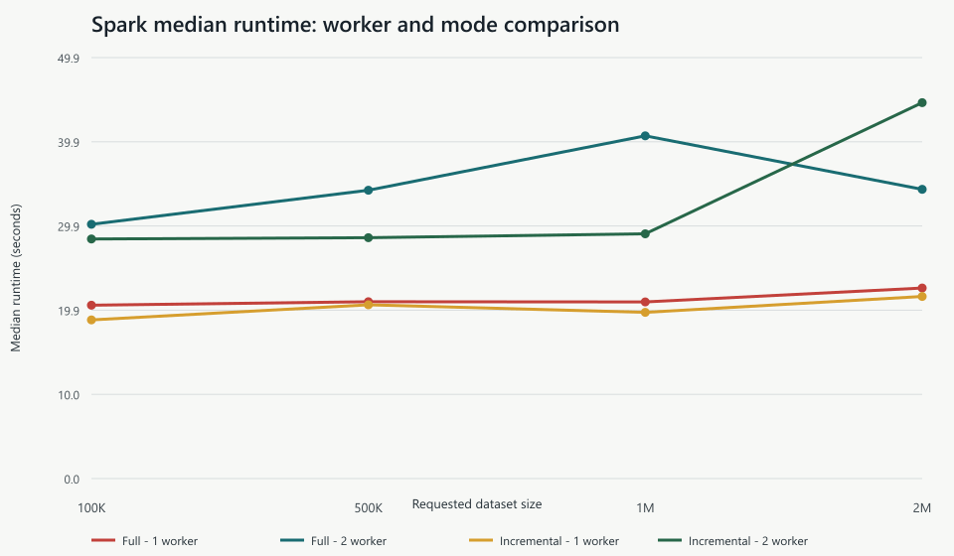
Hình 1. Median runtime theo size, mode và số Spark workers
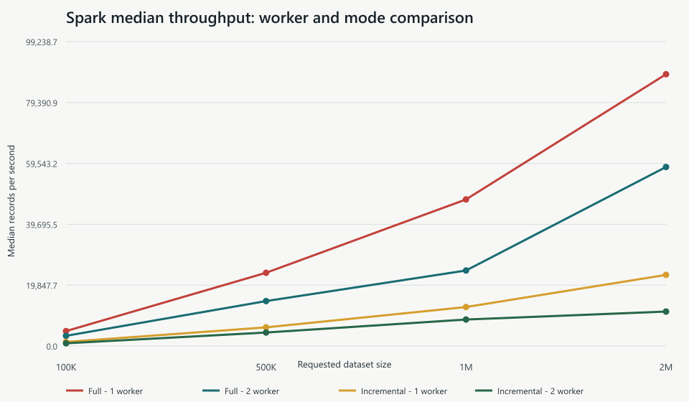
Hình 2. Throughput benchmark trên Docker local

Phase instrumentation P3
Phase | Thời gian smoke | Records | Ý nghĩa
source_read | 19.076 s | 110,000 | Cold read chiếm phần lớn runtime
sample_preparation | 0.686 s | 236 | Chuẩn bị incremental sample
transform_shuffle | 0.723 s | 163 | Filter, aggregate và join
output_write | 0.964 s | 163 | Ghi output Parquet
total | 21.448 s | 236 | Tổng lượt smoke

12. Bằng chứng vận hành đã kiểm chứng
6/6  Kafka partitions có prediction | 13,474  Transactions có đủ 2 horizons | 0  Horizon consistency violations | 12  Automated tests passed

Hạng mục | Bằng chứng | Kết quả
Batch ingestion | p3_ingest_smoke_20260922 | 100 Bronze rows, 0 rejected
Incremental | Replay 100K + batch 110K | Không duplicate; tăng đúng 10K
Kafka parallelism | Prediction metadata | Nhận dữ liệu từ partitions 0..5
Checkpoint replay | Hai lượt compact/restart | 26,948 rows = 13,474 x 2 horizons
Horizon consistency | ml.vw_horizon_consistency | 0 probability và 0 class violations
Small files | Maintenance report | Bronze 15->6; rejected 26->6
Data drift | PSI on 8 features | Phát hiện 5 significant, 2 moderate, 1 stable
Tests | Docker Spark image | 12 passed in 27.14 s khi stack đang chạy

Streaming latency
PostgreSQL cung cấp ml.vw_streaming_latency cho toàn lịch sử và ml.vw_streaming_latency_recent cho cửa sổ event 15 phút gần nhất, gồm p50, p95 và p99 theo horizon. Số đo P3 có chứa replay backlog trong lúc restart workers nên phù hợp để xác nhận instrumentation, chưa phù hợp làm production SLA.

13. Giới hạn và công việc còn mở
Giới hạn | Ảnh hưởng | Hướng tiếp theo
Local Docker | Hai workers chia sẻ CPU/RAM/disk/network | Benchmark trên nhiều VM/máy
Một Redpanda broker | Không kiểm chứng replication/failover | Multi-broker test nếu cần HA
2M rows là deterministic expansion | Không phải 2M unique source records | Ingest full source thực
Late-event tests chưa đầy đủ | Chưa tự động hóa beyond-watermark policy | Bổ sung on-time/late/too-late cases
Chưa có throughput matrix streaming | Chưa lượng hóa rate x partitions x executors | Benchmark producer rate và consumer lag
Object lifecycle chưa toàn diện | Checkpoint/model/raw retention còn thủ công | Thiết lập MinIO lifecycle policies
Drift alert chưa tự động | PSI được tính nhưng chưa phát cảnh báo | Threshold alert + missing/new-category metrics
Auxiliary dataset chưa tích hợp | Chỉ có giá trị audit ở Bronze | Chỉ đưa vào Silver/Gold khi có mục tiêu nghiệp vụ

Cách diễn giải đúng: hệ thống đã chứng minh kiến trúc xử lý phân tán, kiểm soát chất lượng và vận hành replay trên local cluster. Hệ thống chưa chứng minh throughput, fault tolerance hoặc elasticity của một production multi-node deployment.

14. Kết luận
Phần Big Data của BNPL Platform được thể hiện bằng một chuỗi xử lý dữ liệu có trách nhiệm rõ ràng: source được stage và đọc phân tán; raw data được bảo toàn; schema và quality được kiểm soát; trusted data được MERGE incremental; analytics và ML dùng chung feature contract; streaming dùng partitions, event time, watermark, checkpoint và idempotent serving; drift và file maintenance giúp hệ thống có khả năng quan sát và duy trì theo thời gian.
Điểm nhấn nên trình bày không phải là số lượng công nghệ, mà là cách project giải quyết bốn vấn đề dữ liệu thực tế: tránh bottleneck ở driver, không làm mất dữ liệu lỗi, không nhân đôi khi retry và phát hiện khi dữ liệu phục vụ khác dữ liệu huấn luyện. Các bằng chứng P0-P3 cho thấy các cơ chế này đã chạy được trên cùng một pipeline end-to-end.

Thông điệp ngắn khi thuyết trình
Project xây dựng một data platform BNPL kết hợp batch và streaming. Spark xử lý dữ liệu phân tán trên MinIO, Kafka vận chuyển sự kiện, Delta Lake bảo đảm incremental và idempotency, còn Data Quality và PSI kiểm soát độ tin cậy từ raw data đến prediction.

Phụ lục A. Cấu hình và đường dẫn quan trọng
Biến/đường dẫn | Giá trị hoặc mục đích
INGEST_BATCH_SIZE | 50,000 rows mỗi staged part mặc định
INGEST_OUTPUT_PARTITIONS | 4 output partitions mặc định cho historical Bronze
KAFKA_TOPIC_PARTITIONS | 6 partitions
STREAMING_TRIGGER_SECONDS | 30 giây
STREAMING_WATERMARK | 10 phút
STREAMING_MAX_RECORDS_PER_FILE | 100,000
bronze/historical_transactions | Historical raw envelope
bronze/streaming_transactions_v2 | Streaming raw, partition date/hour
silver/transactions | Canonical trusted Delta table
gold/shared/enriched_transactions | Shared engineered features
gold/ml/ml_bnpl_features | Model-ready table
gold/monitoring/data_drift | PSI detail by feature/bucket
gold/monitoring/file_maintenance | Compaction evidence

Nguồn đối chiếu trong repository
README.md
docs/architecture.md
docs/pipeline.md
docs/data_model.md
docs/streaming.md
docs/benchmark.md
docs/p1_evidence.md
docs/p3_evidence.md
spark/jobs/01_ingest.py đến 13_lake_maintenance.py
spark/bnpl_common/validation.py, features.py, drift.py
kafka/producer/fake_bnpl_producer.py
sql/ml_schema.sql và sql/data_quality_schema.sql

